**实验四：三极管两级放大电路**

1. **实验目的**

1. 掌握多级放大电路静态工作点的设置方法；

2. 掌握放大电路频率特性测试方法；

3. 掌握放大电路的失真原因及消除方法。

**二、实验仪器及器材**

计算机、Multisim软件、示波器、教学实验箱

**三、实验内容**

1. 三极管两级放大电路的仿真；

2. 放大电路静态工作点的设置；

3. 放大电路频率特性的分析。

**四、实验步骤**

1. 电路仿真及原理分析

（1）采用Multisim软件对电路进行仿真

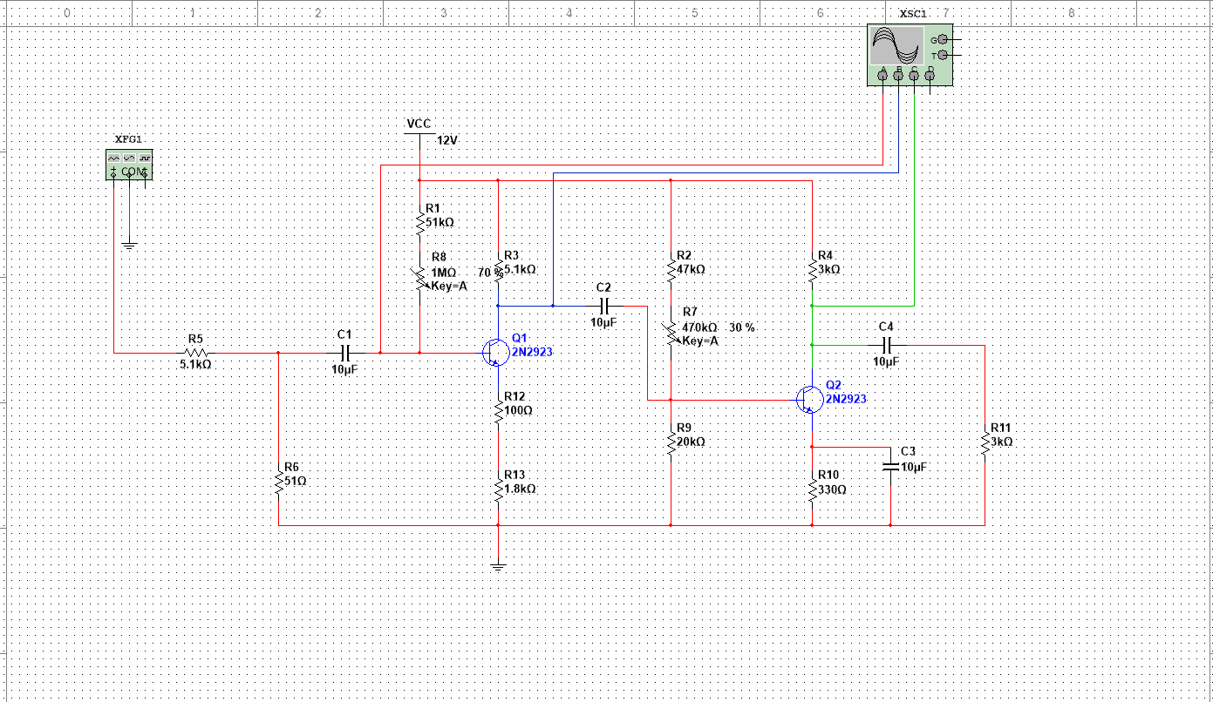

（2）分析计算各级放大电路静态工作点：

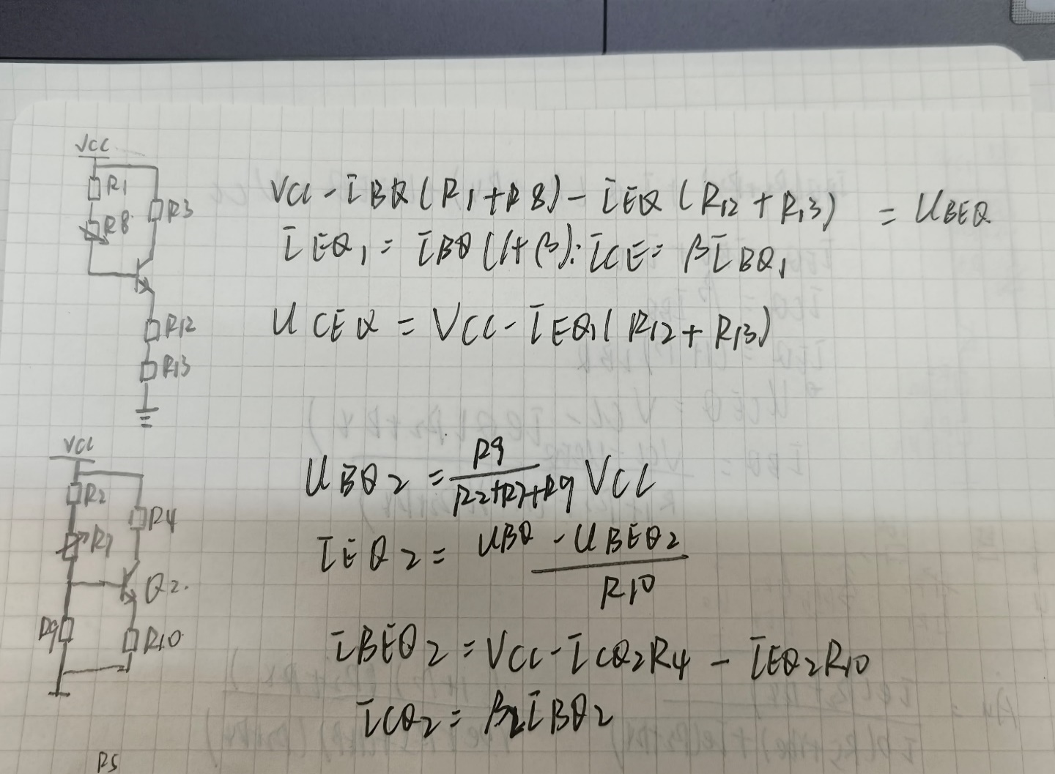

（3）分析电路总增益与各级增益的关系：

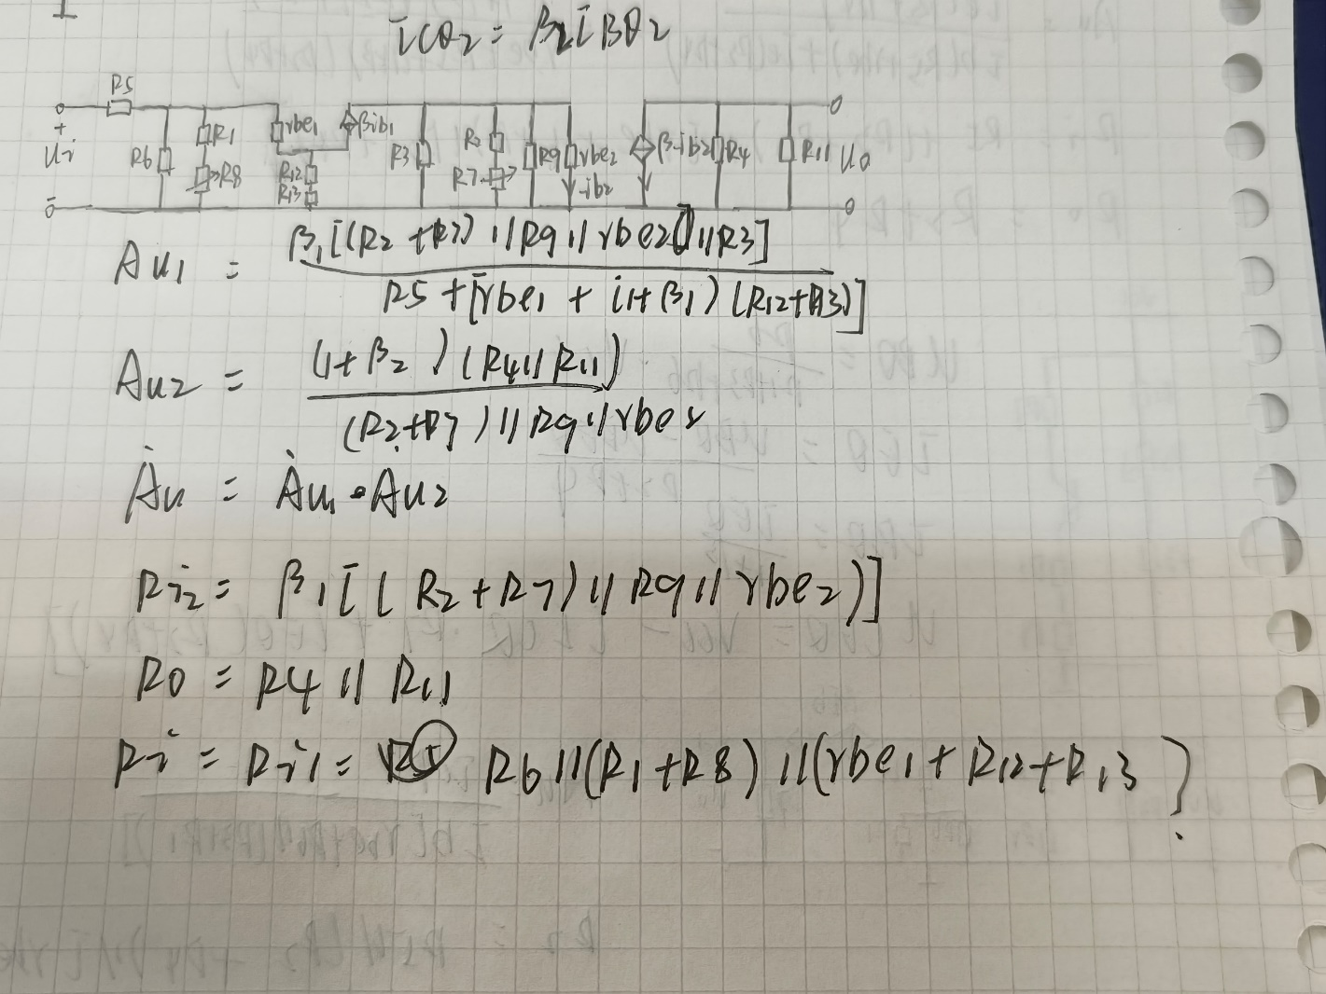

2. 电路仿真

（1）输出波形仿真

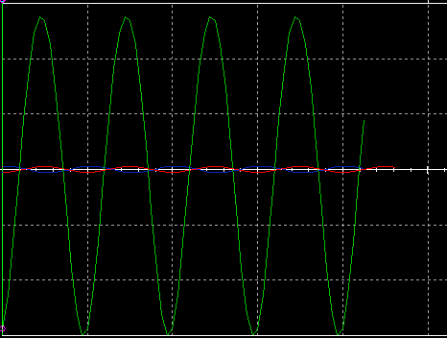

第一级的输入和输出波形反相

第二级的输入和输出波形反相

但第一级的输入和第二级的输出同相

（2）负载对电路参数影响分析

|  |  |  |  |  |  |  |  |  |  |  |  |  |  |
| --- | --- | --- | --- | --- | --- | --- | --- | --- | --- | --- | --- | --- | --- |
|  | 静态工作点（V） | | | | | | 输入/输出电压（mV） | | | 电压放大倍数 | | | |
| 第1级 | | | 第2级 | | | 第1级 | 第1级 | 整体 | |
|  | Vc1 | Vb1 | Ve1 | Vc2 | Vb2 | Ve2 | Vi | Vo1 | Vo2 | Av1 | Av2 | Av |
| 空载 | 4.45 | 3.50 | 2.84 | 9.47 | 936m | 282m | 9.80 | 11.01 | 746.57 | 1.12 | 67.80 | 76.14 |
| 负载 | 4.45 | 3.50 | 2.84 | 9.47 | 936m | 282m | 9.71 | 11.01 | 370.04 | 1.13 | 33.61 | 38.11 |

3. 电路调试

（1）电路连接

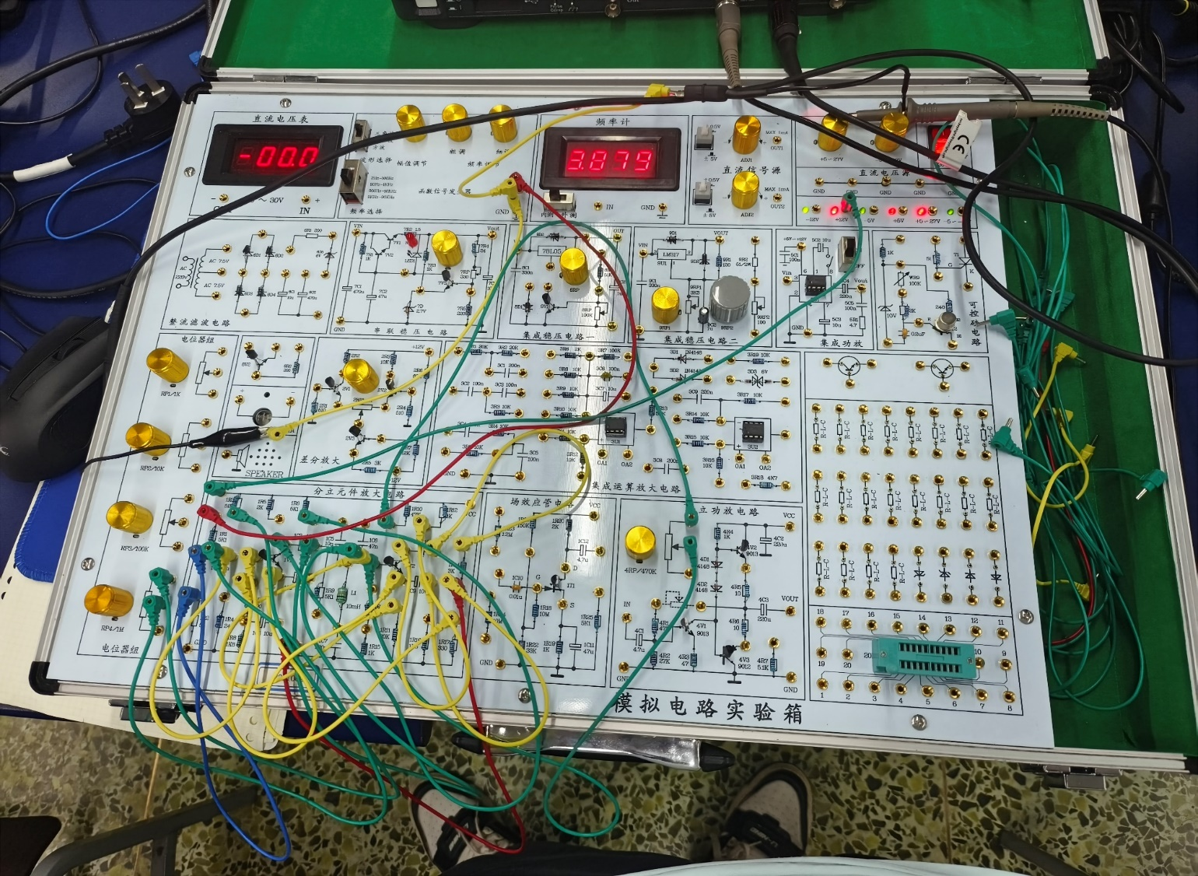

（2）输入输出波形的测试

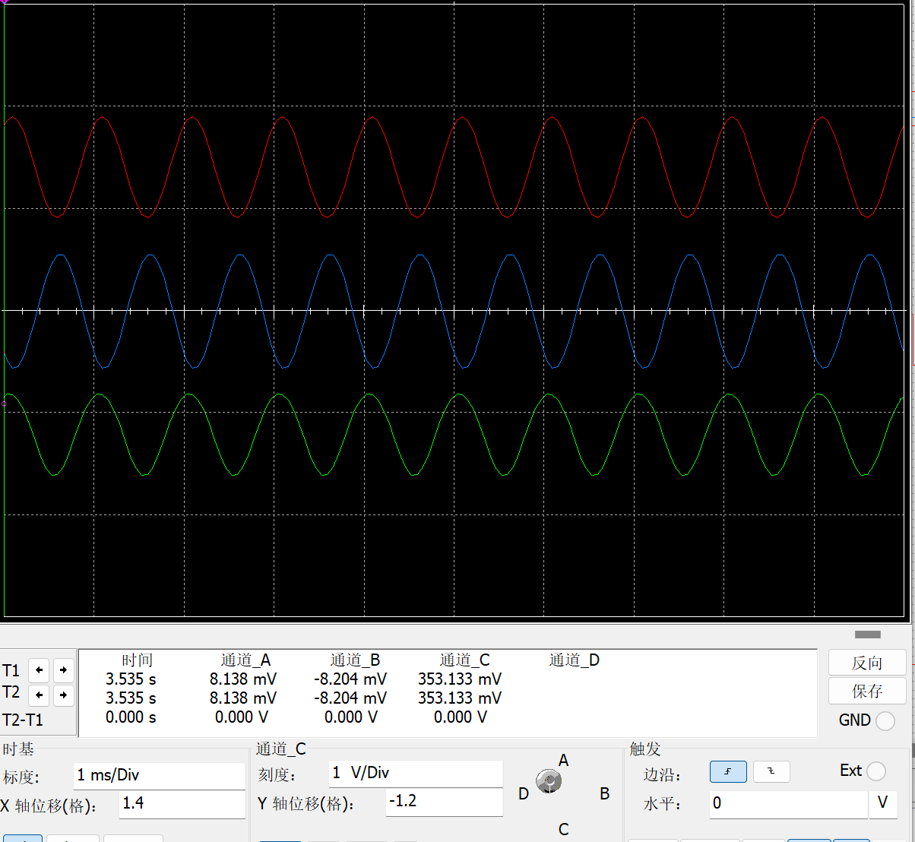

（3）电路调试

|  |  |  |  |  |  |  |  |  |  |  |  |  |  |
| --- | --- | --- | --- | --- | --- | --- | --- | --- | --- | --- | --- | --- | --- |
|  | 静态工作点 | | | | | | 输入/输出电压（mV） | | | 电压放大倍数 | | | |
| 第1级 | | | 第2级 | | | 第1级 | 第1级 | 整体 | |
|  | Vc1 | Vb1 | Ve1 | Vc2 | Vb2 | Ve2 | Vi | Vo1 | Vo2 | Av1 | Av2 | Av |
| 空载 | 4.36 | 3.23 | 2.77 | 9.35 | 936.33 | 281.69 | 9.82 | 11.01 | 746.49 | 1.12 | 67.56 | 75.67 |
| 负载 | 4.36 | 3.23 | 2.77 | 9.35 | 936.33 | 281.69 | 9.73 | 11.01 | 370.12 | 1.13 | 33.64 | 38.01 |

**五、问题分析与总结**

问题分析：实验中，要测量有负载和无负载时静态工作点、输入输出电压，首先不要接信号源，通过电压表测出数值；测输入输出电压时，通过读出三条波形在同一时刻的峰值，进行比值求各级放大倍数；而无负载的实现由断开导线仿真。

实验总结：三极管两级放大电路可以将输入信号放大到更高的电平，但需要通过适当的电路设计和参数调节，才能达到最佳的放大效果.在电路搭建的过程中，需要注意元件的选择和连接方式，以确保电路的稳定性和可靠性。在调节元件参数时，需要根据实际情况进行逐步调整，并进行信号输出的测试和观察，以确定最佳的电路参数设置。在实验过程中，需要注意安全操作，避免触电、短路等危险情况的发生。